ICS 87.040
H 30

YS
中华人民共和国有色金属行业标准
YS/T 680—201X
代替 YS/T 680-2008

铝及铝合金用粉末涂料
Powder coatings for aluminum and aluminum alloys
点击此处添加与国际标准一致性程度的标识
（本稿完成日期：）

201X - XX - XX发布
201X - XX - XX实施
中华人民共和国工业和信息化部 发布

前 言
本标准按照GB/T 1.1-2009给出的规则起草。
本标准代替YS/T 680-2008《铝合金建筑型材用粉末涂料》。
本标准与YS/T 680-2008相比，主要技术内容变化如下：
增加了术语、定义一章，规定了术语、定义的引用标准及增加了遮盖力、角覆盖力、耐水汽性三项术语、定义，完善了标准结构；
增加了产品分类及标记条款；
增加了粉末粒径分布参数中≥90μm粉体比例的要求，加严了≤10μm粉体比例的要求，修改了中位粒径X₅₀的指标要求；
增加了对筛余物（125μm）的要求；
删除了原标准中附录B《粉末贮存稳定性的评定方法》，对于粉末涂料贮存稳定性的检查按GB/T 21782.8的规定进行，并给出了测试条件和技术要求；
增加了沉积效率的测试项目；
增加了角覆盖力的测试项目，并以附录的形式给出了试验方法，并对户外用粉末涂料中角曲率半径R≥0.5mm的涂层给出了技术要求；
增加了遮盖力的测试项目，并以附录的形式给出了试验方法，并给出了户外用粉末涂料遮盖力的技术要求；
增加了最低爆炸极限的计算要求，要求粉末出厂时需要标注说明，提供给客户；
增加了重金属含量的要求，并给出了技术要求；
加严了金属粉、深色粉及透明粉除外的单色涂层采用色差仪检测时的技术要求；
增加了用铅笔法测试涂层硬度的方法，并给出了技术要求；
增加了检测铝板用粉末涂料柔韧性的测试，并以附录的形式介绍了该方法，以及给出了相应的技术要求；
增加了对于户外用Ⅲ级粉末涂料的AASS乙酸盐雾试验、耐湿热试验要求；
增加了CASS、NSS、荧光紫外灯加速老化试验项目；
细化了氙灯加速老化试验的技术要求，试验后的变色程度依据不同的颜色进行了相应的规定；
给出了户外用粉末涂料自然耐候性试验的技术要求；
根据检验项目的增减以及检测标准的变化，调整了取样规定；
完善了规范性附录内容；
增加了资料性附录《铝及铝合金用粉末涂料类型、涂层性能及检测方法选择指南》。
本标准由全国有色金属标准化技术委员会（SAC/TC 243）归口。
本标准负责起草单位：广亚铝业有限公司。
本标准参加起草单位：
本标准主要起草人：
本标准所代替标准的历次版本发布情况为：
YS/T 680-2008。

铝及铝合金用粉末涂料
- 范围
本标准规定了铝及铝合金用粉末涂料的要求、试验方法、检验规则及标志、包装、运输、贮存。
本标准适用于铝及铝合金静电喷涂用热固性粉末涂料（以下简称粉末）。
- 规范性引用文件
下列文件对于本文件的应用是必不可少的。凡是注日期的引用文件，仅所注日期的版本适用于本文件。凡是不注日期的引用文件，其最新版本（包括所有的修改单）适用于本文件。
GB/T 7531 有机化工产品灼烧残渣的测定
GB/T 8013.3 铝及铝合金阳极氧化膜与有机聚合物膜 第3部分：有机聚合物喷涂膜
GB/T 9276 涂层自然气候曝露试验方法
GB/T 9278 涂料试样状态调节和试验的温湿度
GB/T 9750 涂料产品包装标志
GB 9758（所有部分） 色漆和清漆 “可溶性”金属含量的测定
GB/T 13491 涂料产品包装通则
GB/T 21782.1 粉末涂料 第1部分：筛分法测定粒度分布
GB/T 21782.2 粉末涂料 第2部分：气体比较比重仪法测定密度(仲裁法)
GB/T 21782.3 粉末涂料 第3部分：液体置换比重瓶法测定密度
GB/T 21782.4 粉末涂料 第4部分：爆炸下限的计算
GB/T 21782.5 粉末涂料 第5部分：粉末空气混合物流动性的测定
GB/T 21782.8 粉末涂料 第8部分：热固性粉末贮存稳定性的评定
GB/T 21782.9 粉末涂料 第9部分：取样
GB/T 21782.10 粉末涂料 第10部分：沉积效率的测定
GB/T 21782.13 粉末涂料 第13部分：激光衍射法分析粒度
GB/T 21782.14 粉末涂料 第14部分：术语
- 术语、定义
GB/T 21782.14中术语、定义以及下列术语、定义适用于本标准。
  - 遮盖力 hiding cover
涂料在特定的遮盖水平上的分布能力，通常，若对比率达到0.98则认为“完全遮盖”。
遮盖力实质上是指粉末涂料在特定的厚度下对底材颜色的覆盖能力。
  - 角覆盖力 Angular coverage ability
粉末涂料流动、构造、附着到尖锐的拐弯或角的能力。
  - 耐水汽性 Resistance to moisture
粉末涂层在低水蒸汽压的封闭/包装环境条件下的适应性。
这个过程需要在比湿热试验或沸水试验稍低的水蒸汽压下进行，通常会引起涂层颜色变化。
- 要求
  - 产品分类及标记
    - 产品分类、分级
本标准根据粉末涂料涂装产品的使用场合分为户内用粉末涂料、户外用粉末涂料两种类型，其他特殊用途由供需双方协商；户外用粉末涂料又根据耐候性能分为Ⅰ级粉、Ⅱ级粉和Ⅲ级粉三个等级。

使用类别 | 类别代号 | 典型成分体系ª | 耐候等级
户内用粉末涂料 | I | 纯环氧树脂、环氧/聚酯混合、聚酯—HAA型、聚氨酯型、丙烯酸型、氟碳型 | —
户外用粉末涂料 | O | 聚酯—HAA型、聚氨酯型、丙烯酸型、氟碳型 | Ⅰ级、Ⅱ级、Ⅲ级
特殊要求用粉末涂料 | S | 商定 | —
ª 一般情况下，户外用粉末涂料也可以应用于户内，除表中所述典型成分体系外，其他体系也可以选用，具体参考附录F。
    - 标记
粉末标记按产品名称、使用类别、成分体系、中位粒径、耐候等级（户外用时适用）、颜色代号和本部分编号的顺序表示。标记示例如下：
户外用粉末涂料，聚酯—HAA型成分体系，中位粒径X₅₀为30μm，耐候等级为Ⅱ级，粉末颜色编号为RAL9016的粉末，标记为：
粉末涂料 O 聚酯—HAA 30μm Ⅱ级 RAL9016 YS/T 680-201X
  - 技术要求
    - 粉末涂料性能要求
粉末涂料性能应符合表2的要求。

项 目 |  |  | 要 求
 |  |  | 户 内 用 | 户 外 用
表观质量 |  |  | 色泽均匀、干燥松散，无异物或结团现象 | 色泽均匀、干燥松散，无异物或结团现象
粒径分布参数 | $$X_{\text{10}}^{a}$$ | μm | ≥10 | ≥10
粒径分布参数 | $$X_{\text{50}}^{b}$$ | μm | 25～45 | 25～45
粒径分布参数 | $$X_{\text{95}}^{c}$$ | μm | ≤90 | ≤90
筛余物（125μm） |  |  | 全部通过 | 全部通过
流化性（流动速率，R）/g |  |  | 120～180 | 120～180
密度/g/cm³ |  |  | 1.0～1.8 | 1.0～1.8
灼烧残渣/% |  |  | 商定 | ≤40%
贮存稳定性 |  |  | 小于2级 | 小于2级
沉积效率 |  |  | 商定 | 商定
角覆盖力 | R≥0.5mm |  | 商定 | ≥40μm
角覆盖力 | R＜0.5mm |  | 商定 | 商定
遮盖力 |  |  | 商定 | ≤40μm
最低爆炸极限 |  |  | 粉末出厂时需要标注说明，提供给客户 | 粉末出厂时需要标注说明，提供给客户
重金属含量/ppm  可溶性铅(Pb) ≤  可溶性镉(Cd) ≤  可溶性铬(Cr) ≤  可溶性汞(Hg) ≤ |  |  | 90  17  0.2  60 | 90  17  0.2  60
ª 负累计粒径分布曲线上，对应体积分数为10%的粒径。
^{b} 负累计粒径分布曲线上，对应体积分数为50%的粒径。
^{c} 负累计粒径分布曲线上，对应体积分数为95%的粒径。
    - 粉末涂料涂层性能要求
粉末涂料涂层性能应符合表3的要求。

项 目 |  | 要 求
 |  | 户 内 用 | 户 外 用
 |  | 户 内 用 | Ⅰ级 | Ⅱ级 | Ⅲ级
涂膜外观质量 |  | 涂层应平滑、均匀，不允许有皱纹、流痕、鼓泡、裂纹等影响使用的缺陷。允许有轻微的桔皮现象，其允许程度应由供需双方商定。 | 涂层应平滑、均匀，不允许有皱纹、流痕、鼓泡、裂纹等影响使用的缺陷。允许有轻微的桔皮现象，其允许程度应由供需双方商定。 | 涂层应平滑、均匀，不允许有皱纹、流痕、鼓泡、裂纹等影响使用的缺陷。允许有轻微的桔皮现象，其允许程度应由供需双方商定。 | 涂层应平滑、均匀，不允许有皱纹、流痕、鼓泡、裂纹等影响使用的缺陷。允许有轻微的桔皮现象，其允许程度应由供需双方商定。
光泽度允许偏差 | ≤30 | ±5 | ±5 | ±5 | ±5
光泽度允许偏差 | 31-70 | ±7 | ±7 | ±7 | ±7
光泽度允许偏差 | 71-100 | ±10 | ±10 | ±10 | ±10
颜色和色差 | 目视测定法 | 涂层颜色应与供需双方商定的样板基本一致 | 涂层颜色应与供需双方商定的样板基本一致 | 涂层颜色应与供需双方商定的样板基本一致 | 涂层颜色应与供需双方商定的样板基本一致
颜色和色差 | 仪器测定法 | △E≤1 | △E≤1 | △E≤1 | △E≤1
涂层硬度 | 铅笔硬度 | ≥H | ≥H | ≥H | ≥H
涂层硬度 | 压痕硬度 | ≥80 | ≥80 | ≥80 | ≥80
附着性 | 干式 | 1级 | 0级 | 0级 | 0级
附着性 | 湿式 | 1级 | 0级 | 0级 | 0级
附着性 | 沸水 | 1级 | 0级 | 0级 | 0级
耐沸水性 | 沸水法 | 商定 | 无脱落、起泡、起皱，允许颜色稍有变化 | 无脱落、起泡、起皱，允许颜色稍有变化 | 无脱落、起泡、起皱，允许颜色稍有变化
耐沸水性 | 高压锅法 | 商定 | 无脱落、起泡、起皱，允许颜色稍有变化 | 无脱落、起泡、起皱，允许颜色稍有变化 | 无脱落、起泡、起皱，允许颜色稍有变化
耐冲击性 |  | 允许轻微开裂、但经胶带测试后无粘落 | 无开裂或脱落 | 允许轻微开裂、但经胶带测试后无粘落 | 允许轻微开裂、但经胶带测试后无粘落
抗杯突性 |  | 允许轻微开裂、但经胶带测试后无粘落 | 无开裂或脱落 | 允许轻微开裂、但经胶带测试后无粘落 | 允许轻微开裂、但经胶带测试后无粘落
抗弯曲性 |  | 允许轻微开裂、但经胶带测试后无粘落 | 无开裂或脱落 | 允许轻微开裂、但经胶带测试后无粘落 | 允许轻微开裂、但经胶带测试后无粘落
柔韧性ª |  | 不超过2T弯，  允许轻微开裂、但经胶带测试后无粘落 | 不超过2T弯，  允许轻微开裂、但经胶带测试后无粘落 | 不超过2T弯，  允许轻微开裂、但经胶带测试后无粘落 | 不超过2T弯，  允许轻微开裂、但经胶带测试后无粘落
耐磨性 | 落砂试验 | 商定 | 磨耗系数≥0.8L/μm | 磨耗系数≥0.8L/μm | 磨耗系数≥0.8L/μm
耐磨性 | 喷磨试验 | 商定 | 商定 | 商定 | 商定
耐盐酸性 |  | 无气泡和其他明显变化 | 无气泡和其他明显变化 | 无气泡和其他明显变化 | 无气泡和其他明显变化
耐溶剂性 |  | 商定 | 涂层不允许发暗，并且用指甲不能划破 | 涂层不允许发暗，并且用指甲不能划破 | 涂层不允许发暗，并且用指甲不能划破
耐洗涤剂性 |  | 无起泡、脱落或其他明显变化 | 无起泡、脱落或其他明显变化 | 无起泡、脱落或其他明显变化 | 无起泡、脱落或其他明显变化
耐灰浆性 |  | — | 无脱落或其他明显变化 | 无脱落或其他明显变化 | 无脱落或其他明显变化
耐盐雾腐蚀性 | AASS | 商定 | 经1000h试验后  无起泡、脱落或其他明显变化  单边渗透≤4mm | 经1000h试验后  无起泡、脱落或其他明显变化  单边渗透≤4mm | 经2000h试验后  无起泡、脱落或其他明显变化  单边渗透≤4mm
耐盐雾腐蚀性 | CASS | 商定 | 72h  非划线区域腐蚀保护等级R≥9.5级  划线两侧单边渗透≤2mm | 120h  非划线区域腐蚀保护等级R≥9.5级  划线两侧单边渗透≤2mm | 168h  非划线区域腐蚀保护等级R≥9.5级  划线两侧单边渗透≤2mm
耐盐雾腐蚀性 | NSS | 商定 | 商定 | 商定 | 商定
耐湿热性 |  | 商定 | 1000h  无起泡、脱落或其他明显变化 | 1000h  无起泡、脱落或其他明显变化 | 2000h  无起泡、脱落或其他明显变化
耐水汽性 |  | 商定 | △E≤1.5 | △E≤1.5 | △E≤1.5
加速耐候性 | 氙灯加速老化 | — | 1000h  光泽保持率≥50%  变色程度: △E不得大于附录E中规定值 | 1000h  光泽保持率≥90%  变色程度: △E不得大于附录E中规定值的75% | 以佛罗里达曝晒3年代替  经过3年曝晒：光泽保持率≥80%；变色程度: △E不得大于附录E中规定值的50%。
加速耐候性 | 荧光紫外灯加速老化 | — | 商定 | 商定 | 商定
自然耐候性 |  | — | 光泽保持率≥50%  变色程度: △E不得大于附录E中规定值 | 经过1年曝晒：光泽保持率≥70%；变色程度: △E不得大于附录E中规定值的65%。  经过2年曝晒：光泽保持率≥65%；变色程度: △E不得大于附录E中规定值的75%。  经过3年曝晒：光泽保持率≥50%；变色程度: △E不得大于附录E中规定值。 | 经过3年曝晒：光泽保持率≥80%；变色程度: △E不得大于附录E中规定值的50%。  经过7年曝晒：光泽保持率≥55%。  经过10年曝晒：光泽保持率≥50%；变色程度: △E不得大于附录E中规定值。
ª 柔韧性的检测主要评估铝板用粉末涂料的柔韧性，一般采用T弯法。
- 试验方法
  - 粉末涂料性能试验方法
    - 表观质量
以正常视力，目视检查粉末表面。
    - 粒径分布
粉末涂料粒径的检查按GB/T 21782.13的规定进行。
    - 筛余物
筛余物的检查按GB/T 21782.5的规定进行，选择筛网孔径为125μm的试验筛。
    - 流化性
粉末涂料流化性的检查按GB/T 21782.5的规定进行。
    - 密度
粉末涂料密度的检查按GB/T 21782.3的规定进行。
仲裁时按GB/T 21782.2的规定进行。
    - 灼烧残渣
粉末涂料灼烧残渣的检查按照GB/T 7531规定的方法测定。灼烧温度定为850℃。
    - 贮存稳定性
粉末涂料贮存稳定性的检查按GB/T 21782.8的规定进行，试验温度为40℃±0.5℃。
    - 沉积效率
粉末涂料沉积效率的检查按GB/T 21782.10的规定进行。
    - 角覆盖力
粉末涂料角覆盖力的测试按附录B进行。
    - 遮盖力
粉末涂料遮盖力的测试按附录C进行。
    - 最低爆炸极限
粉末涂料最低爆炸极限的计算按GB/T 21782.4的规定进行。
    - 重金属含量
粉末涂料重金属含量的检查按GB 9758的规定进行。
  - 粉末涂料涂层性能试验方法
    - 试板的制备
      - 标准试板的制备
        - 选取尺寸为150mm×75mm×1mm、状态为H24或H14的纯铝板进行预处理，预处理应符合GB/T 8013.3的规定。
        - 在喷粉柜中，用喷枪对预处理后的纯铝板（5.2.1.1.1）表面进行粉末喷涂处理，粉末涂层平均厚度应保持在50～80μm的范围。
        - 将喷涂好的铝纯板（5.2.1.1.1）放入热风循环恒温烘箱中按规定的条件进行固化，按GB/T 9278规定的条件，进行24h的试样状态调节。
      - 商定试板的制备
由于使用用途不同，非标准试板的制备应在双方认可的要求下进行。
    - 涂膜外观质量
按GB/T 8013.3规定的方法进行。
    - 光泽
按GB/T 8013.3规定的方法进行。
    - 颜色和色差
按GB/T 8013.3规定的方法进行，金属粉、深色粉和透明粉宜采用目视测定法，金属粉、深色粉和透明粉除外的单色涂层仲裁试验采用仪器测定法。
    - 涂层硬度
按GB/T 8013.3规定的方法进行。
    - 附着性
按GB/T 8013.3规定的方法进行，沸水附着性的试验时间为20min，经供需双方商定，也可选择其他试验时间。
    - 耐沸水性
按GB/T 8013.3规定的方法进行，采用沸水法时，试验时间为2h，经供需双方商定，也可选择其他试验时间。
    - 耐冲击性
按GB/T 8013.3规定的方法进行。
    - 抗杯突性
按GB/T 8013.3规定的方法进行，压陷深度为5mm，经供需双方商定，也可选择其他压陷深度。
    - 抗弯曲性
按GB/T 8013.3规定的方法进行,圆柱轴曲率半径为3mm，经供需双方商定，也可选择其他曲率半径。
    - 柔韧性
铝板用粉末涂料柔韧性的测试按附录A的规定进行。
    - 耐磨性
按GB/T 8013.3规定的方法进行，宜选用落砂试验，也可选择喷磨试验。
    - 耐盐酸性
按GB/T 8013.3规定的方法进行，宜选用滴液法，经供需双方商定，也可选择浸泡法。
    - 耐溶剂性
按GB/T 8013.3规定的方法进行，宜选用静置法，经供需双方商定，也可选择擦拭法。
    - 耐洗涤剂性
按GB/T 8013.3规定的方法进行。
    - 耐灰浆性
按GB/T 8013.3规定的方法进行，户内用粉末涂料涂层一般不选择测试，如经供需双方商定，也可作为参考项目。
    - 耐盐雾腐蚀性试验
按GB/T 8013.3规定的方法进行，一般户外用粉末涂料涂层宜选择AASS试验，如经供需双方商定，也可选择CASS试验和NSS试验。
    - 耐湿热性
按GB/T 8013.3规定的方法进行。
    - 耐水汽性
粉末涂料耐水汽性的测试按附录D进行。
    - 加速耐候性
按GB/T 8013.3规定的方法进行，一般户内用粉末涂料不推荐进行该试验，户外用粉末涂料涂层宜选择氙灯加速试验，如经供需双方商定，也可选择荧光紫外试验。
    - 自然耐候性
按GB/T9276规定执行。曝露角度和时间按表4规定进行。根据不同粉末涂料颜色，曝露试验后颜色变化参照附录F。

耐候性等级 | 曝露角度ª | 曝露时间
Ⅰ级 | 向南5° | 1年
Ⅱ级 | 向南5° | 3年
Ⅲ级 | 向南45° | 10年
ª 曝露架面向赤道，并与地平线成规定角度。
中国大气腐蚀试验站中,大气条件与国际标准规定的地点——佛罗里达比较接近的是海南省琼海大气腐蚀试验站。
- 检验规则
  - 检查和验收
    - 粉末应由供方进行检验，保证粉末质量符合本标准（或订货合同）的规定，并填写质量证明书。
    - 需方可对收到的产品按本标准的规定进行检验，检验结果与本标准（或订货合同）的规定不符时，可以以书面形式向供方提出，由供需双方协商解决。如需仲裁，仲裁取样应在需方，由供需双方共同进行。
  - 组批
粉末应成批提交验收，每批应由同一生产日期、同一颜色色号的粉末组成，批重不限。
  - 检验项目
粉末的检验项目分为出厂检验项目和型式检验项目，见表5。型式检验至少每年进行一次。

检 验 项 目 |  | 出厂检验项目 | 型式检验项目
粉末涂料性能 | 表观质量 | √ | √
粉末涂料性能 | 粒径分布 | √ | √
粉末涂料性能 | 流化性 | — | √
粉末涂料性能 | 密度 | — | √
粉末涂料性能 | 灼烧残渣 | √ | √
粉末涂料性能 | 贮存稳定性 | — | √
粉末涂料性能 | 沉积效率 | — | √
粉末涂料性能 | 角覆盖力 | — | √
粉末涂料性能 | 遮盖力 | √ | √
粉末涂料性能 | 最低爆炸极限ª | √ | √
粉末涂料性能 | 重金属含量 | — | √
粉末涂料涂层性能 | 外观质量 | √ | √
粉末涂料涂层性能 | 光泽 | √ | √
粉末涂料涂层性能 | 颜色和色差 | √ | √
粉末涂料涂层性能 | 硬度 | √ | √
粉末涂料涂层性能 | 附着性 | √ | √
粉末涂料涂层性能 | 耐沸水性 | √ | √
粉末涂料涂层性能 | 耐冲击性 | √ | √
粉末涂料涂层性能 | 抗杯突性 | √ | √
粉末涂料涂层性能 | 抗弯曲性 | √ | √
粉末涂料涂层性能 | 柔韧性^{b} | √ | √
粉末涂料涂层性能 | 耐水汽性 | √ | √
粉末涂料涂层性能 | 耐磨性、耐盐酸性、耐溶剂性、耐洗涤剂性、耐砂浆性、耐盐雾腐蚀性、耐湿热性、加速耐候性 | — | √
粉末涂料涂层性能 | 自然耐候性 | — | √
ª 最低爆炸极限出厂时需要通过计算提供给客户。
^{b} 柔韧性的检测主要评估铝板用粉末涂料的柔韧性。
  - 取样
产品取样应符合表6的规定。

检 验 项 目 |  | 取 样 规 定 | 要求的章条号 | 试验方法的章条号
粉末涂料性能 | 表观质量 | 按GB/T 21782.9的规定取样，取样量为500g | 4.2.1 | 5.1.1
粉末涂料性能 | 粒径分布 | 按GB/T 21782.9的规定取样，取样量为500g | 4.2.1 | 5.1.2
粉末涂料性能 | 流化性 | 按GB/T 21782.9的规定取样，取样量为500g | 4.2.1 | 5.1.3
粉末涂料性能 | 密度 | 按GB/T 21782.9的规定取样，取样量为500g | 4.2.1 | 5.1.4
粉末涂料性能 | 灼烧残渣 | 按GB/T 21782.9的规定取样，取样量为500g | 4.2.1 | 5.1.5
粉末涂料性能 | 贮存稳定性 | 按GB/T 21782.9的规定取样，取样量为500g | 4.2.1 | 5.1.6
粉末涂料性能 | 沉积效率 | 按GB/T 21782.9的规定取样，取样量为500g | 4.2.1 | 5.1.7
粉末涂料性能 | 最低爆炸极限 | 按GB/T 21782.9的规定取样，取样量为500g | 4.2.1 | 5.1.10
粉末涂料性能 | 重金属含量 | 按GB/T 21782.9的规定取样，取样量为500g | 4.2.1 | 5.1.11
粉末涂料性能 | 角覆盖力 | 按照附录B的要求取样 | 4.2.1 | 5.2.8
粉末涂料性能 | 遮盖力 | 按照附录C的要求取样 | 4.2.1 | 5.2.9
粉末涂料涂层性能 | 外观质量 | 对受检前的其他涂层性能检测用标准试板，逐一进行外观质量、光泽及颜色和色差的检验。 | 4.2.2 | 5.2.2
粉末涂料涂层性能 | 颜色和色差 | 对受检前的其他涂层性能检测用标准试板，逐一进行外观质量、光泽及颜色和色差的检验。 | 4.2.2 | 5.2.4
粉末涂料涂层性能 | 柔韧性 | 按照附录A的要求取样 | 4.2.2 | 5.2.11
粉末涂料涂层性能 | 光泽、硬度、附着性、耐沸水性、耐冲击性、抗杯突性、抗弯曲性、耐磨性、耐盐酸性、耐溶剂性、耐洗涤剂性、耐砂浆性、耐盐雾腐蚀性、耐湿热性、耐水汽性、加速耐候性 | 2个标准试板/检验项目 | 4.2.2 | 5.2.3  5.2.5～5.2.10  5.2.12～5.2.20
粉末涂料涂层性能 | 自然耐候性 | 按照GB/T 9276的要求取样，Ⅰ级粉为4个试板，Ⅱ级粉为10个试板，Ⅲ级粉为13个试板 | 4.2.2 | 5.2.21
  - 检验结果的判定
有任意检验结果不合格时，判该批粉末不合格。
- 标志、包装、运输、贮存
  - 标志
粉末包装标志应符合GB/T 9750的规定。
  - 包装
粉末应按GB/T 13491中二级包装要求的规定进行包装。
  - 运输
粉末在运输时应防止雨淋、日光曝晒。丙烯酸类型粉末应在小于20℃的环境温度下运输，其他类型粉末应在35℃以下的环境温度下运输。
  - 贮存
    - 丙烯酸类型粉末应在小于20℃的环境温度下贮存，其他类型的粉末应在30℃以下的环境温度下贮存。
    - 贮存粉末的环境应保持通风、干燥，应防止日光直接照射粉末。贮存粉末的地点不允许与火种接近，并远离热源。
    - 贮存的粉末距生产日期应不超过12个月。
  - 质量保证书
每批粉末应附有产品质量证明书，其上注明：
- 供方名称；
- 产品名称；
- 颜色色号；
- 批号和生产日期；
- 各项分析检验结果和供方质检部门印记；
- 合同（或订货单）内容
订购本标准粉末的合同（或订货单）应包括下列内容：
- 产品名称；
- 类型；
- 颜色色号；
- 重量；
- 本标准编号；
- 其他要求。

- （规范性附录）
粉末涂层柔韧性的检测方法
  - 范围
本附录规定了铝及铝合金建筑用板材和其他产品上粉末涂层柔韧性和附着性通过弯曲变形的测定方法。
本附录适用于铝及铝合金建筑用板材和其他产品上粉末涂层柔韧性和附着性通过弯曲变形的测定。
  - 定义与应用意义
    - 定义
      - T-弯法——适用于板材涂层以板材厚度(T)表示的弯曲严重程度描述，T-弯级别是环绕弯曲涂层金属板厚度最小数值(见图A.1），或者如果弯曲时环绕一个模具，金属板厚度数值就等于模具的直径，在此模具的弯曲程度下，膜层没有破裂或脱落。
    - 应用的意义
      - 预涂板上的有机涂层在产品制造过程中经受了应力作用，如滚轧成形，折弯或者其他变形加工工艺。这些应力超过了涂层的柔韧性和附着性强度。导致涂层破裂，基材暴露或者对基材的附着性损失。这个试验是一种评定膜层体系经受加工过程应力承受能力的方法。
      - 弯曲方向，是否穿过弯曲轴，或者沿着金属的滚轧轮直径方向，弯曲时影响试验结果的试样温度，这些都需要供需双方协商。
  - 试验方法与设备
    - 试验方法
预涂板环绕厚度逐渐增加的金属或更大直径的模具弯曲180°，端头处不发生破裂现象。在每次弯曲后用低倍放大镜检查板材是否有涂层破裂，或通过拉胶带法测试附着性。
    - 试验设备
      - 弯曲时要采取一种方法紧紧地固定样品的一端。采用一个台虎钳比较好，台虎钳带有光滑夹具或镶嵌物，最好用软金属以避免损伤膜层；
      - 如果不是采用金属绕自身进行弯曲，如图A.1所示的，那么就要采用一系列有光滑圆角端头的模具作为样品绕曲的模板（图A.2）；
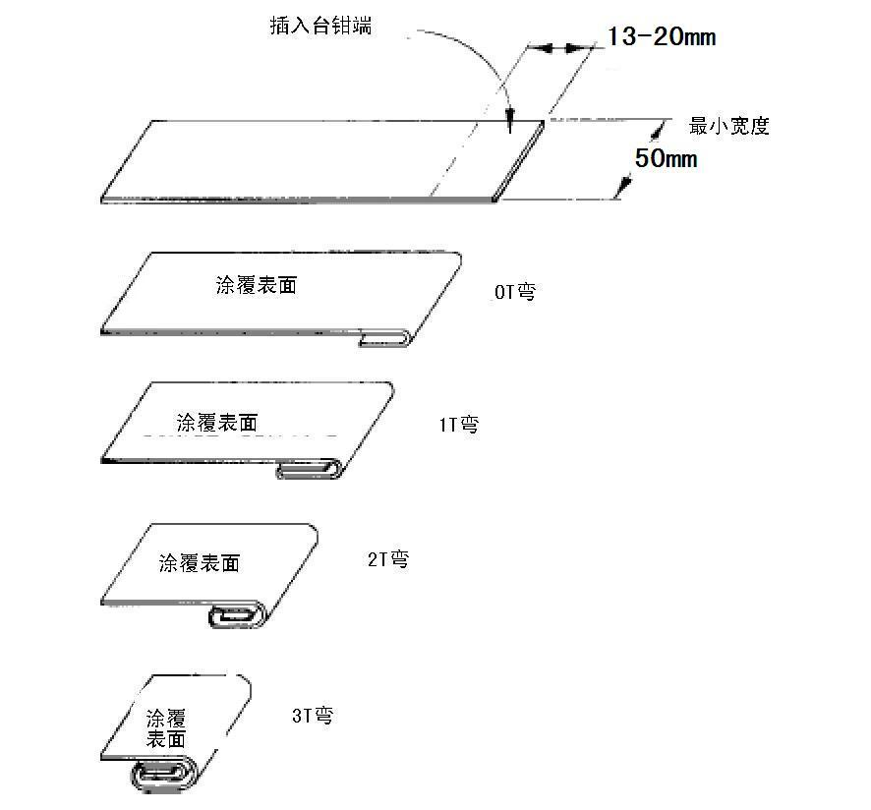
  - 涂覆试样环绕自身的弯曲试验
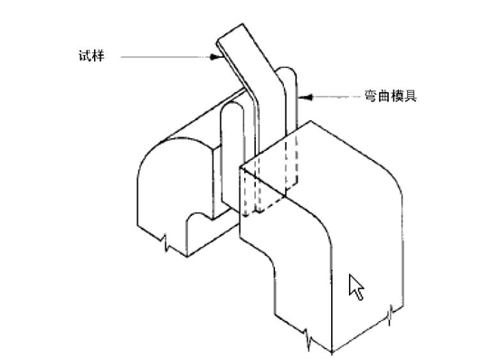
  - 采用模具环绕的T弯试验
      - 放大镜，放大倍数为5-100倍，用于检查试验后样品涂层是否破裂或者脱落。如有立体显微镜更佳。
  - 试验步骤
    - 围绕自身弯曲涂膜试样
      - 涂膜试样在弯曲的横向宽度至少为50mm，长度足够能完成所要求的弯曲次数。通常为50×150mm的尺寸。试样控制在±2℃的协商温度误差范围；
      - 一种三角形试样（见图A.3）做T-弯试验比较方便。这种形状为每道弯曲部分留出一个包露面以便于后面的检查和永久性记录。
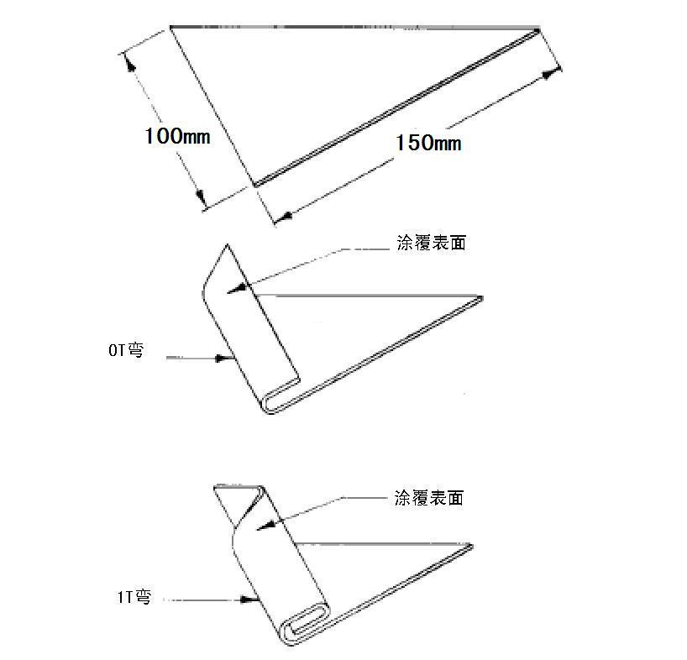
  - T弯的三角试样
      - 按图A.1所示将试样在虎钳上稳妥地夹持住13-20mm。以平滑和均匀的方式弯曲试样自由端90°以使试样弯曲后涂层在外面；
      - 连续弯曲试样直到弯曲端能插入虎钳的夹具中。夹紧虎钳完成180°弯曲，称之为OT弯曲。小心完全夹紧虎钳使得弯曲顶端尽量平整；
      - 使用手持式放大镜或低倍显微镜检查弯曲后膜层破裂情况；
      - 沿着弯曲面贴上粘着力大于10N/25mm 的粘胶带，揉平胶带，然后紧紧地压住试样，以180°角度快速从弯曲面撕起胶带。检查胶带撕离涂层表面后涂层的脱落情况；
      - 在虎钳上稳妥地弯曲试样并弯曲自由端 90°，继续围绕第一道弯曲板（OT）弯曲自由端，完成180°弯曲，像前面一样紧固虎钳,称之为1T（见图A.1）。在放大镜下检查，然后，像OT弯曲一样进行拉胶带试验检测裂纹和脱落；
      - 重复这个步骤，继续做2T,3T,等，弯曲直到没有破裂和脱落发生。
    - 环绕模具弯曲涂层板：
      - 涂层板试样在弯曲的横向宽度至少为50mm；
      - 在虎钳上或夹持夹具中，夹稳试样及弯曲模具。沿模具以平滑和均匀的方式弯曲试样180°；
      - 按A.4.1.4的要求，检查弯曲后的涂层裂纹情况，以及按A.4.1.5的要求，检查弯曲后的涂层附着性损失；
      - 当环绕弯曲金属的厚度数值等于模具的厚度数值时，涂层没有出现裂纹和脱落，T-弯数表示涂层性能。
  - 结果表示
    - 材料确认，例如，如果样品在卷材生产线上涂覆，须注明卷材数量和生产地点；
    - 涂层体系，涂层厚度，以及应用和固化条件；
    - 试样弯曲时的温度；
    - 弯曲方向——是在板材轧制方向的横向还是纵向；
    - 不出现涂层裂纹的最小T-弯；
    - 没有出现脱落的最小T-弯。

- （规范性附录）
粉末涂料角覆盖力的测定方法
  - 范围
本附录规定了铝及铝合金用粉末涂料角覆盖力的测定方法。
本附录适用于铝及铝合金用粉末涂料角覆盖力的测定。
  - 试验方法
    - 试验材料：采用11×11mm截面，长300mm的铝方棒，四个角的圆角不同，并带有标志线，最小尖角经过铜丝线慢走丝切割加工，不倒圆角，约0.2mm,顺次为0.3mm,0.4mm和0.5mm，见图B.1 ，然后铝棒进行表面钝化处理。
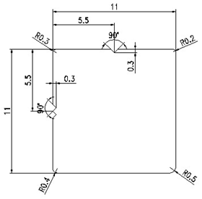
  - 测定粉末涂料角覆盖力的测试样品坯料
    - 实验设备：有读数刻度的金相显微镜。
  - 试验步骤
    - 采用新模具挤压型材，挤出坯料，测量前后出料的型材尖角处倒角的变化；
    - 将型材钝化处理，不能采用碱腐蚀处理，然后据切成300mm长；
    - 使用喷涂设备（手喷枪）对方棒进行喷涂；
    - 喷粉时注意翻转铝棒，以达到均匀的厚度，同时注意控制好膜层的厚度；
    - 在同种固化条件下固化；
    - 冷却至室温后的样条，采用精密锯，将300mm型材取中间3段，每段约30mm进行测量；
    - 先在600目左右的金相砂纸上打磨型材的锯切截面处，再在1200目的金相砂纸上平行打磨型材截面，打磨时要保持型材的垂直度，垂直方向不能晃动；
    - 在读数金相显微镜下观察型材每个尖角处的粉末涂层厚度S₁（最小厚度），以及尖角两侧平面处涂层厚度S₂、S₃。
  - 结果表示
    - 分别按式（B.1）确定每个样品各个尖角的覆盖力
户外用粉末涂料，当尖角两侧平面处涂层厚度S₂、S₃的厚度在40～80μm范围
单个样品角覆盖力=S₁（μm） (B.1)
式中：
S₁——尖角位置的粉末涂层最小厚度值
S₂、S₃——尖角两侧平面处涂层厚度值
    - 结果按式（B.2）表示各个尖角的覆盖力
角覆盖力以三次测量结果的平均值表示
角覆盖力=$\frac{S_{\text{11}}+S_{\text{12}}+S_{\text{13}}}{3}$（μm） (B.2)
式中：
S_{1i}——每个测量样品尖角位置的的粉末涂层最小厚度值。

- （规范性附录）
粉末涂料遮盖力的测定方法
  - 范围
本附录规定了铝及铝合金用白色和浅色粉末涂料遮盖力的测定方法。
本附录适用于三刺激值中Y大于70的粉末涂层，不适用于荧光粉和金属粉。
  - 试验方法
    - 试验材料：T12M标准试板，尺寸为279×132mm,试样见下图。
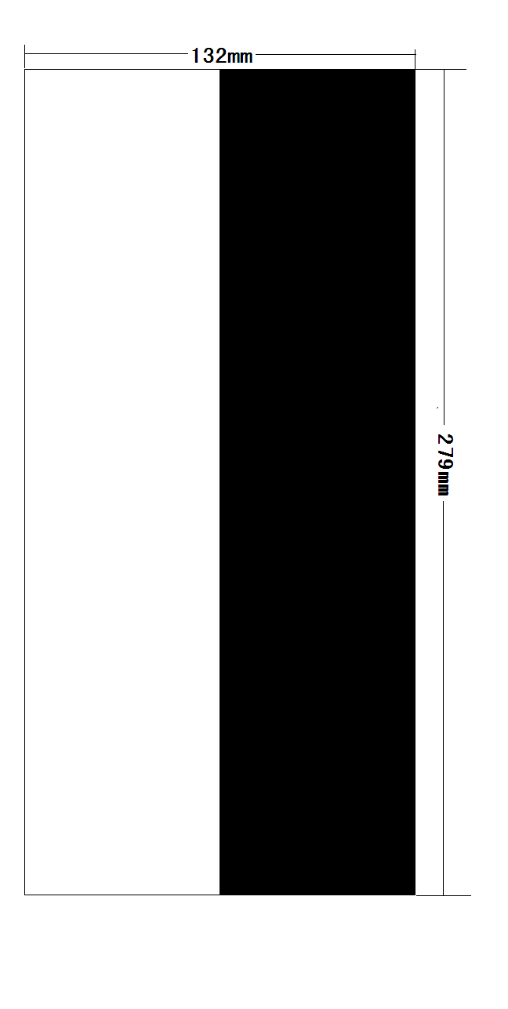
  - T12M黑白试板
    - 试验设备：涡流测厚仪、有色差单位转换功能的色差仪。
  - 试验步骤
    - 预烘烤：为避免实验粉末同底板的涂层不兼容，出现针孔现象，试验底板T12M标准板在喷粉前，先进行预烘烤，烘烤条件是180℃,10分钟，冷却至室温；
    - 喷粉：从T12M标准板底部到上部，按一定的涂层厚度喷粉（此操作最好手喷完成），固化；
    - 测量同一涂层膜厚处（除去黑白底板层厚度），黑色底板部分和白色底板部分涂层颜色的三刺激值Y，黑色部分记录为Y_{H} ,白色部分记录为Y_{B} 。
  - 结果表示
将每一相同膜厚处（黑白底板上涂层膜厚差值不超过3μm)，每一对黑板和白板部分的Y值对比，按式（C.1）进行计算：
$C_{n}={Y_{H}}/{Y_{B}}$ (C.1)
式中：
C_{n}——黑白底板上涂层膜厚相同处黑板和白板部分的Y值的比值，称为对比率
Y_{H}——黑色底板上涂层的三刺激值
Y_{B}——白色底板上涂层的三刺激值

当C_{n}=0.98时，其对应的粉末涂层厚度即为粉末涂料对底材颜色“完全遮盖”的最低膜厚，记为V_{0.98}（μm），该粉末涂料的遮盖力即为：V_{0.98}（μm）。
由于测试的对比率C_{n}很难刚好为0.98，因而对应的遮盖力V_{0.98}不能直接确定。然而对比率在C_{n}=0.98附近时与膜厚呈线性关系，实验过程中可以采取一系列膜厚和对比率数据作图，从图中找到对比率在0.98处的涂层厚度。

- （规范性附录）
粉末涂料耐水汽性测定方法
  - 范围
本附录规定了铝及铝合金用粉末涂料耐水汽性的测定方法。
本附录适用于铝及铝合金用粉末涂料耐水汽性的测定。
  - 试验方法
    - 试验材料：圆形定性滤纸、表面皿、密封玻璃胶。
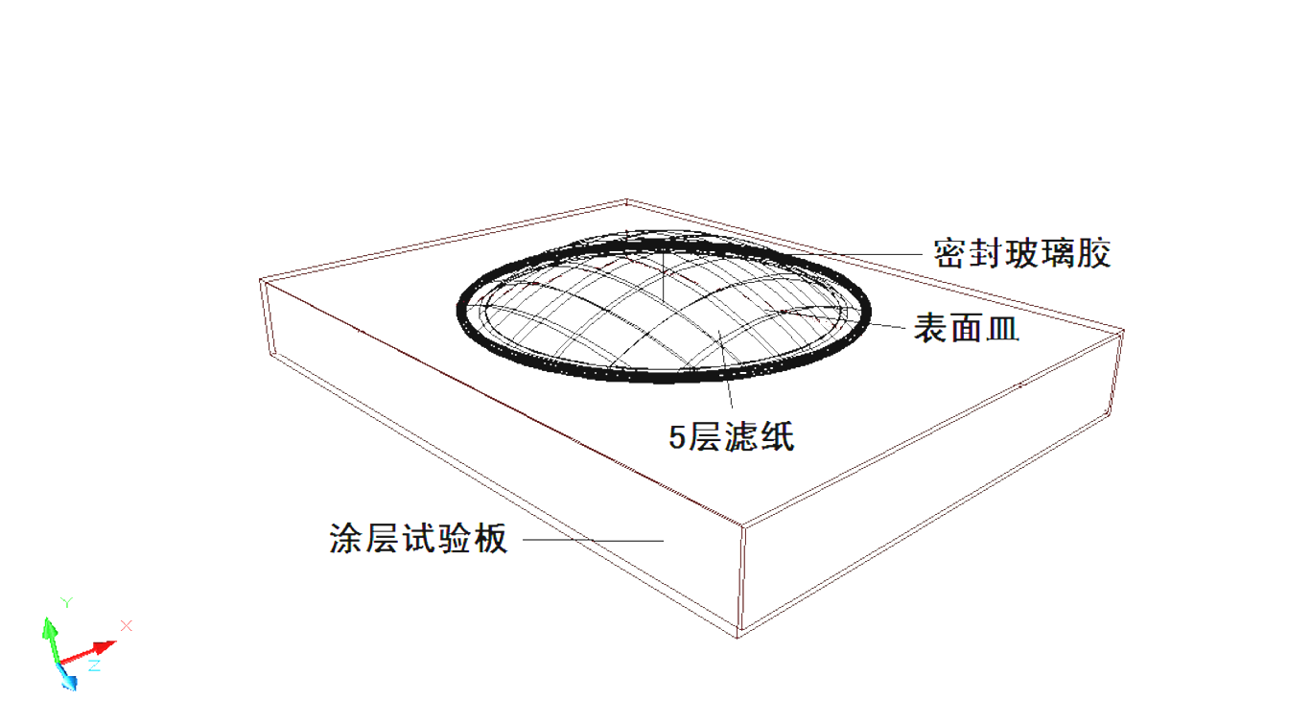
  - 测定粉末涂料耐水汽性的测试样品示意图
    - 试验设备：色差仪、恒温箱。
  - 试验步骤
    - 将5层直径55mm的圆形定性滤纸，叠在一起放在试样表面；
    - 滴1.5ml±0.1ml蒸馏水。然后用表面皿盖住样品，用密封玻璃胶封住表面皿边缘防止蒸汽漏出；
    - 将盖有表面皿的样品放入在58±2℃的恒温箱中，保持4小时±5分钟；
    - 冷却15分钟，取下表面皿和滤纸；
    - 在23±2℃的室温条件下，状态调节20小时。
  - 结果表示
评定滤纸遮盖部分和未遮盖部分的色差。既可以采用色差仪测定，遮盖部分和未遮盖部分需分别测量三个点对照，也可以由专业人员目视测定。
采用色差仪测定的结果评定，以色差变化ΔE值表示。

- （资料性附录）
耐候性试验颜色色差变化允许值
  - 表E.1为铝及铝合金用粉末涂料涂层经耐候性试验后，不同颜色涂层的颜色色差变化允许值。

RAL | ΔE | RAL | ΔE | RAL | ΔE | RAL | ΔE | RAL | ΔE | RAL | ΔE | RAL | ΔE | RAL | ΔE | RAL | ΔE
1000 | 3.0 | 2000 | 6.0 | 3000 | 6.0 | 4001 | 4.0 | 5000 | 4.0 | 6000 | 5.0 | 7000 | 4.0 | 8000 | 4.0 | 9001 | 2.0
1001 | 3.0 | 2001 | 5.0 | 3001 | 6.0 | 4002 | 4.0 | 5001 | 4.0 | 6001 | 5.0 | 7001 | 3.0 | 8001 | 3.0 | 9002 | 2.0
1002 | 3.0 | 2002 | 8.0 | 3002 | 6.0 | 4003 | 5.0 | 5002 | 4.0 | 6002 | 4.0 | 7002 | 4.0 | 8003 | 3.0 | 9003 | 2.0
1003 | 4.0 | 2003 | 6.0 | 3003 | 4.0 | 4004 | 5.0 | 5003 | 4.0 | 6003 | 5.0 | 7003 | 4.0 | 8004 | 4.0 | 9004 | 5.0
1004 | 4.0 | 2004 | 4.0 | 3004 | 4.0 | 4005 | 4.0 | 5004 | 5.0 | 6004 | 5.0 | 7004 | 4.0 | 8007 | 4.0 | 9005 | 5.0
1005 | 6.0 | 2008 | 6.0 | 3005 | 4.0 | 4006 | 5.0 | 5005 | 4.0 | 6005 | 3.0 | 7005 | 4.0 | 8008 | 4.0 | 9006 | 2.0
1006 | 6.0 | 2009 | 4.0 | 3007 | 4.0 | 4007 | 5.0 | 5007 | 3.0 | 6006 | 4.0 | 7006 | 4.0 | 8011 | 4.0 | 9007 | 2.0
1007 | 6.0 | 2010 | 6.0 | 3009 | 4.0 | 4008 | 4.0 | 5008 | 5.0 | 6007 | 4.0 | 7008 | 4.0 | 8012 | 4.0 | 9010 | 2.0
1011 | 3.0 | 2011 | 6.0 | 3011 | 5.0 | 4009 | 4.0 | 5009 | 4.0 | 6008 | 5.0 | 7009 | 4.0 | 8014 | 3.0 | 9011 | 5.0
1012 | 3.0 | 2012 | 4.0 | 3012 | 2.0 | 4010 | 5.0 | 5010 | 4.0 | 6009 | 4.0 | 7010 | 4.0 | 8015 | 4.0 | 9016 | 2.0
1013 | 2.0 |  |  | 3013 | 6.0 |  |  | 5011 | 5.0 | 6010 | 5.0 | 7011 | 4.0 | 8016 | 4.0 | 9018 | 2.0
1014 | 3.0 |  |  | 3014 | 4.0 |  |  | 5012 | 4.0 | 6011 | 4.0 | 7012 | 4.0 | 8017 | 4.0 | 9022 | 2.0
1015 | 2.0 |  |  | 3015 | 3.0 |  |  | 5013 | 5.0 | 6012 | 4.0 | 7013 | 4.0 | 8019 | 3.0
1016 | 6.0 |  |  | 3016 | 5.0 |  |  | 5014 | 4.0 | 6013 | 3.0 | 7015 | 4.0 | 8022 | 5.0
1017 | 3.0 |  |  | 3017 | 8.0 |  |  | 5015 | 3.0 | 6014 | 4.0 | 7016 | 3.0 | 8024 | 4.0
1018 | 6.0 |  |  | 3018 | 5.0 |  |  | 5017 | 5.0 | 6015 | 4.0 | 7021 | 4.0 | 8025 | 4.0
1019 | 2.5 |  |  | 3020 | 4.0 |  |  | 5018 | 5.0 | 6016 | 5.0 | 7022 | 4.0 | 8028 | 3.0
1020 | 6.0 |  |  | 3022 | 4.0 |  |  | 5019 | 4.0 | 6017 | 5.0 | 7023 | 3.0
1021 | 6.0 |  |  | 3027 | 6.0 |  |  | 5020 | 5.0 | 6018 | 4.0 | 7024 | 4.0
1023 | 3.0 |  |  | 3031 | 4.0 |  |  | 5021 | 4.0 | 6019 | 2.0 | 7026 | 4.0
1024 | 3.0 |  |  |  |  |  |  | 5022 | 5.0 | 6020 | 2.0 | 7030 | 2.0
1027 | 3.0 |  |  |  |  |  |  | 5023 | 4.0 | 6021 | 4.0 | 7031 | 4.0
1028 | 8.0 |  |  |  |  |  |  | 5024 | 4.0 | 6022 | 4.0 | 7032 | 2.0
1032 | 6.0 |  |  |  |  |  |  |  |  | 6024 | 3.0 | 7033 | 3.0
1033 | 8.0 |  |  |  |  |  |  |  |  | 6025 | 5.0 | 7034 | 3.0
1034 | 4.0 |  |  |  |  |  |  |  |  | 6026 | 5.0 | 7035 | 2.0
1037 | 6.0 |  |  |  |  |  |  |  |  | 6027 | 2.0 | 7036 | 3.0
1038 | 2.0 |  |  |  |  |  |  |  |  | 6028 | 5.0 | 7037 | 2.5
 |  |  |  |  |  |  |  |  |  | 6029 | 4.0 | 7038 | 2.0
 |  |  |  |  |  |  |  |  |  | 6032 | 3.0 | 7039 | 4.0
 |  |  |  |  |  |  |  |  |  | 6033 | 2.0 | 7040 | 3.0
 |  |  |  |  |  |  |  |  |  | 6034 | 2.0 | 7042 | 3.0
 |  |  |  |  |  |  |  |  |  |  |  | 7043 | 3.0
 |  |  |  |  |  |  |  |  |  |  |  | 7044 | 2.0
 |  |  |  |  |  |  |  |  |  |  |  | 7045 | 3.0
 |  |  |  |  |  |  |  |  |  |  |  | 7046 | 4.0
 |  |  |  |  |  |  |  |  |  |  |  | 7047 | 2.0
- 若粉末涂料的颜色不以RAL颜色体系表示，则以涂层L、a、b值与该表中RAL颜色对应的L、a、b值相近为参考值。
- 表中所列不同颜色的色差变化允许值只是一个基准值，根据不同等级粉末涂料的要求会有不同的要求。

- （规范性附录）
铝及铝合金用粉末涂料类型、涂层性能及检测方法选择指南
  - 范围
本附录规定了铝及铝合用粉末涂料类型、涂层性能及检测方法的选择。
本附录适用于铝及铝合金用粉末涂料及涂层。
  - 粉末涂料类型
    - 典型粉末涂料的组成
典型粉末涂料各组成成分及其作用见表F.1。
  - 典型粉末涂料各组成成分及其作用
成分 | 描述
树脂 | 粉末涂料的主要成膜物质，又称基料，赋予涂膜最基础的性能，是粘结颜填料形成坚韧连续涂膜的主要组分。
固化剂 | 又称交联剂，是能和基础树脂交联反应的一类功能性化合物。
颜料 | 赋予粉末涂料的遮盖力和颜色。
填料 | 在一定情况下增加粉末涂料涂膜的耐久性和耐磨性，降低涂膜的收缩率。
助剂 | 用以改善或消除涂膜的缺陷，或使涂膜形成纹理，以及赋予涂膜某种特殊功能，如导电、流平和阻燃等。
    - 粉末涂料分类
粉末涂料根据其涂装产品的使用场合分为户内用粉末涂料和户外用粉末涂料两种类型；户外用粉末涂料又根据耐候性能分为Ⅰ级粉、Ⅱ级粉和Ⅲ级粉三个等级。同时，粉末涂料也可根据成分类型进行分类，见表F.2。
  - 粉末涂料按成分类型的分类表
类型 | 组成成分 | 使用环境 | 特性
聚酯/TGIC体系 | 由羧基聚酯及TGIC为主要成膜物质，加以颜填料、助剂等的一类粉末涂料。 | 户外/户内 | 具有比较优良的综合性能，市场占有率大，可制得不同耐候等级的产品。缺点是TGIC有一定的生理毒性。
聚酯/HAA体系 | 由所及聚酯及羟烷基酰胺固化剂为主要成膜物质，配以颜填料、助剂等的一类粉末涂料。 | 户外/户内 | 聚酯/TGIC体系的替代产物，较容易在低温条件下固化成膜。缺点是涂膜厚涂易出现针孔，且涂膜易泛黄。
聚酯/环氧体系 | 由聚酯树脂及环氧树脂为主要成膜物质，配以颜填料、助剂等的一类粉末涂料。 | 户内 | 具有较强的电绝缘性及抗腐蚀性，外观优良，具有极佳的装饰性。耐候性较差，不适宜户外使用。
纯环氧体系 | 由环氧树脂及固化剂为主要成膜物质，配以颜填料、助剂等的一类粉末涂料。 | 户内 | 极佳的抗腐蚀性，可与多种固化剂交联固化，较高的粘结强度。耐候性较差，不适宜户外使用，而且较易黄变。
聚氨酯体系 | 由聚氨酯树脂及异氰酸酯固化剂为主要成膜物质，配以颜填料、助剂等的一类粉末涂料。 | 户外/户内 | 较高的装饰性及优异的物理化学性能，不易黄变，可制得不同耐候等级的产品。固化温度较高，不易生产低光产品，成本相对较高。
丙烯酸体系 | 由丙烯酸树脂及固化剂为主要成膜物质，配以颜填料、助剂等的一类粉末涂料。 | 户外/户内 | 涂膜具有较高的透明度，兼顾硬度与柔韧性，较高的耐候性。对其它类型粉体具有较强的干扰性，抗腐蚀性差，并且成本相对较高。
氟碳体系 | 由氟树脂及异氰酸酯固化剂为主要成膜物质，配以颜填料、助剂等的一类粉末涂料。 | 户外/户内 | 具有最高等级的耐候性，高硬度、高耐化学稳定性及耐腐蚀性，具有抗沾污性及自洁性。柔韧性较差，价格昂贵。
  - 环境类型及粉末类型的选择
粉末涂层的主要功能是保护性和装饰性，涂层在不同的使用环境中会造成性能衰退，但不应导致产品腐蚀以及影响产品的外观，因此，在选择膜层类型之前，首先应确定使用的环境类型，并根据粉末的级别以及体系组成，选用不同的粉末类型。考虑到实际使用环境中室内和室外会存在差异，本附录划分为6类户外环境和户内环境，具体见下表F.3、表F.4所示。
  - 典型户外环境条件下推荐的粉末类型
腐蚀等级 | 腐蚀程度 | 环境条件 | 推荐粉末级别
腐蚀等级 | 腐蚀程度 | 户外 | 推荐粉末级别
C1 | 非常低 | 非常低污染和润湿时间的寒冷或干燥气氛环境，例如：某些沙漠、北极与南极中心 | Ⅰ级粉末涂膜
C2 | 低 | 低污染（SO₂<5μg/m³）温带环境，如：农村、小城镇；  低污染和润湿时间的寒冷或干燥气氛环境，如：沙漠、亚北极区域 | Ⅰ级粉末涂膜
C3 | 中等 | 中等污染（SO₂：5μg/m³-30 g/m³）的温带环境或者某些受氯化物轻微影响的地域，如：城市地区、低氯化物沉积的海滨地区、低污染的热带及亚热带地区 | Ⅰ、Ⅱ级粉末涂膜
C4 | 高 | 高污染的温带环境（SO₂：30μg/m³-90 g/m³）或者某些受氯化物影响的地域，如：被污染的城市、工业区域、没有盐水喷淋或者融冰盐强影响的滨海地区、中度污染的热带和亚热带区域 | Ⅱ级粉末涂膜
C5 | 很高 | 非常高染污的温带或亚热带地区（SO₂：90μg/m³-250 g/m³）或者某些受氯化物严重影响的地域，如：工业区域、海滨地区、海岸线受保护的地域 | Ⅲ级粉末涂膜
C6 | 非常高 | 极其高污染的热带及亚热带（长时间润湿）环境（SO₂>250μg/m³）包括某些伴生因素及工业要求或受氯化物严重侵蚀地区，如：极端工业地区、海滨及近海地区、偶尔受盐雾影响地域 | Ⅲ级粉末涂膜
  - 典型户内环境条件下推荐的粉末类型
腐蚀等级 | 腐蚀程度 | 环境条件 | 推荐粉末体系
腐蚀等级 | 腐蚀程度 | 户内 | 推荐粉末体系
C1 | 非常低 | 低污染低相对湿度可烘暖的空间，如：办公室、商店、学校、宾馆、博物馆 | 聚酯/环氧体系、纯环氧体系
C2 | 低 | 温度和相对湿度变化较大，低污染且较少发生冷凝的不供暖空间，如：仓库、体育馆 | 聚酯/环氧体系、纯环氧体系
C3 | 中等 | 在生产过程中产生中等频次冷凝和中度的污染的空间，如：食品加工厂、洗衣店、酿酒厂、牛奶厂 | 聚酯/环氧体系、纯环氧体系、聚氨酯体系、丙烯酸体系
C4 | 高 | 在生产过程中产生的冷凝频次非常高和高度的污染的空间，如：化工厂、游泳池、海船、造船厂 | 聚酯/环氧体系、纯环氧体系、氟碳体系
C5 | 很高 | 在生产过程中产生的冷凝频次非常高和严重的污染的空间，如：矿山、工业用洞窟、热带和亚热带地区不透气的工棚 | 纯环氧体系、氟碳体系
C6 | 非常高 | 在生产过程中冷凝持续发生或者很长时间内受高潮湿影响且高污染的空间。如：室外污染物（包括空气中的氯化物及能加速腐蚀的颗粒物）可渗入室内的潮湿热带地区的不通风的工棚 | 纯环氧体系、氟碳体系
  - 粉末涂料性能的选择
不同使用场合粉末涂料性能选择见表F.5，粉末涂料性能对涂装效果的影响见表F.6。
  - 不同使用场合粉末涂料性能选择
性能项目 | 使用环境
性能项目 | 户内用 | 户外用
表观质量 | √ | √
粒径分布 | √ | √
筛余物（125μm） | √ | √
流化性（流动速率，R） | √ | √
密度 | √ | √
灼烧残渣 | * | √
贮存稳定性 | √ | √
沉积效率 | * | *
角覆盖力 | * | √
遮盖力 | * | √
最低爆炸极限 | √ | √
重金属含量 | √ | √
打“√”表示应选择的性能项目，“*”表示按特定用途而选择的性能项目，“×”表示不应选择的性能项目。
  - 粉末涂料性能对涂装效果的影响
基本性能 | 对涂装效果的影响
表观质量 | 色泽不均匀，可能在喷涂后造成颜色的不均一，产生局部色差，粉末涂料不够松散，表示流动性差，粉体可能受潮，会影响粉体流化，不能够正常喷涂，结团会堵塞喷枪，或是在喷涂后的工件上产生“粉包”现象。
粒径分布 | 粒径分布如果超过这一区间，会对粉末涂料的喷涂上粉情况带来不良影响。粉末粒径过细会导致粉末利用率降低，过粗容易在表面产生橘皮现象。
筛余物 | 筛余物中可能含有杂质或是粗颗粒，容易在固化后的涂膜表面形成污染物或颗粒。
流化性 | 流化性对粉末喷涂时的施工质量影响很大，粉末涂料只有在流化充分后才能有较好的喷涂效果，流化值超出这个范围会对喷涂过程造成不良影响。
密度 | 密度过大，表示粉末涂料中填料或是无机颜料过多，相应的树脂就会偏少，不利于体系的浸润分散，固化后涂膜的理化性能也会受到一定的影响；密度过小，表示体质颜料过少，也会对涂层的强度带来不良影响。
灼烧残渣 | 粉末涂料的残渣实际为体系中不能够燃烧的无机物含量，无机物主要为填料及无机颜料，有机物以树脂、固化剂、有机颜料及助剂为主，如果残渣的含量高于40%，表示体系的树脂含量会偏少，会对固化后的涂膜理化性能带来不良影响。
贮存稳定性 | 粉末涂料应具备良好的贮藏稳定性，不会因储存、运输过程而影响粉体的使用。贮存稳定性差容易在喷涂过程中堵塞喷枪、上粉不好，甚至会影响涂装效果。
沉积效率 | 沉积效率可以间接反映粉末的粒径分布以及粉末中树脂含量。沉积效率高，细粉比例低和/或树脂含量高。
角覆盖力 | 角覆盖力评价粉末涂料对尖角部位的覆盖能力，尖角覆盖力影响涂层的整体防护性能，是粉末涂层的一个重要特性。同一种粉末在不同曲率半径下的角覆盖力不同，曲率半径越小，粉末的角覆盖力越低。
遮盖力 | 遮盖力反映了粉末涂料对底材颜色的覆盖能力。遮盖力高的粉末可以在涂层厚度较低的情况下实现对底材颜色的完全覆盖。户内用粉末涂料对遮盖力的要求更高。
最低爆炸极限 | 供应商应告知客户粉末涂料的最低爆炸极限，以免在使用过程中发生闪爆事故。
重金属含量 | 重金属含量过高，会对人体及环境造成不良影响。
  - 粉末涂料涂层性能的选择
不同使用场合粉末涂层性能选择见表F.7，粉末涂料涂层性能对使用效果的影响见表F.8。
  - 不同使用场合粉末涂层性能选择
项目 | 耐候级别
项目 | 户内用 | 户外用
项目 | 户内用 | Ⅰ级 | Ⅱ级 | Ⅲ级
涂膜外观质量 | √ | √ | √ | √
60°光泽 | √ | √ | √ | √
颜色和色差 | √ | √ | √ | √
涂层硬度 | √ | √ | √ | √
附着性 | √ | √ | √ | √
耐沸水性 | * | √ | √ | √
耐冲击性 | √ | √ | √ | √
抗杯突性 | √ | √ | √ | √
抗弯曲性 | √ | √ | √ | √
柔韧性 | * | √ | √ | √
耐磨性 | * | √ | √ | √
耐盐酸性 | √ | √ | √ | √
耐溶剂性 | * | √ | √ | √
耐洗涤剂性 | √ | √ | √ | √
耐灰浆性 | × | √ | √ | √
耐盐雾腐蚀性 | * | √ | √ | √
耐湿热性 | * | √ | √ | √
耐水汽性 | * | √ | √ | √
加速耐候性 | × | √ | √ | √
自然耐候性 | × | √ | √ | √
打“√”表示应选择的性能项目，“*”表示按特定用途而选择的性能项目，“×”表示不应选择的性能项目。
  - 粉末涂料涂层性能对使用效果的影响
基本性能 | 对使用效果的影响
涂膜外观质量 | 对于建筑和装饰用的铝合金制品，膜层外观质量是非常重要的。膜层的外观质量包括膜层的完整性和均匀性。
光泽 | 产品外表面的光泽会影响产品的外观质量，当两种产品外表面的光泽差别很大时，纵使二者颜色完全一样，也能很容易地看出其外观上的差异。
颜色和色差 | 对于具有表面装饰功能的涂膜，其颜色和色差是一项重要的检测项目，颜色不均匀对其装饰性影响很大。
硬度 | 膜层硬度是膜层的一项重要物理性能，其大小直接影响膜层的一些重要使用性能，如耐磨损性、耐磨擦性以及产品清洗难易等。
附着性 | 涂膜的附着性是用于评价膜层与底材间的粘着性，附着性是涉及使用寿命的关键性能，膜层的附着性与生产工艺以及生产过程控制等密切相关，同时涂料的质量也将可能影响膜层的附着性。
耐沸水性 | 耐沸水性取决于涂膜本身的耐沸水性能，尤其是与涂膜的特性和聚合程度有明显关系。
耐冲击性 | 耐冲击性是采用冲击仪进行检测，通过以固定质量的重锤落于试样上不引起膜层破坏来评价膜层的质量。膜层耐冲击性与众多因素有关，如喷涂前的预处理工序、膜层厚度以及冲击仪的冲头直径等。
抗杯突性 | 抗杯突性是采用杯突试验仪进行检测，通过使试样逐渐变形，以评价膜层抗开裂或抗与金属底材分离的性能。
抗弯曲性 | 采用弯曲试验仪进行检测，它是将试样绕圆柱轴弯曲，观察膜层的变化情况，从而评价膜层弯曲时抗开裂或从金属底材上剥离的性能。
柔韧性 | 预涂板上的有机涂层在产品制造过程中经受了应力作用，如滚轧成形，折弯或者其他变形加工工艺。这些应力超过了涂层的柔韧性和附着性强度。导致涂层破裂，基材暴露或者对基材的附着力损失。
耐磨性 | 可以反映膜的耐磨擦、耐磨损的潜在能力，是涂膜的一项重要的性能指标。
耐盐酸性 | 涂膜在使用环境中将可能接触到酸性介质，耐酸性差的产品将可能出现膜层变色严重、气泡等影响使用的缺陷。耐酸性差对涂膜的使用性及装饰性影响很大。
耐溶剂性 | 耐溶剂性试验可用于考察膜层是否完全固化，以检查铝合金产品用粉末涂料的固化条件是否达到涂料要求的固化条件。
耐洗涤剂性 | 建筑和装饰用铝及铝合金产品有很多机会与各种洗涤剂或清洗剂接触，尤其是铝合金门窗需要经常经受洗涤剂溶液的清洗，因此膜层的耐洗涤剂性能有实际意义，耐洗涤剂性差对涂膜的使用性影响很大。
耐砂浆性 | 碱性环境是建筑铝型材的常见使用环境，因此涂膜耐碱性具有显著的实用价值。耐砂浆性是一种用于考察膜层耐碱腐蚀性能的评价方法。耐砂浆性差对涂膜的实用性及装饰性影响很大。
耐盐雾腐蚀性 | 耐腐蚀性主要用于考察涂膜下金属的耐腐蚀性能，是粉末喷涂产品的一项重要的性能指标。用于涂层的抗渗透能力，防锈、防腐蚀性能以及涂层与底材结合的紧密程度。耐盐雾腐蚀性差对涂膜的使用性影响很大。
耐湿热性 | 温度和湿度对于涂膜的使用会产生影响，耐湿热性试验就是通过控制一定的温度和湿度条件，在规定的试验周期后检查试样表面的变化情况。耐湿热性差对涂膜的使用性影响很大。
耐水汽性 | 耐水汽性主要考查粉末涂层在低水蒸汽压的封闭/包装环境条件下的适用性。耐水汽性差易引起涂层颜色明显变化。
加速耐候性 | 适用特定的仪器可以加速模拟自然环境的状况下的老化快慢程度，用于考验涂层的户外耐久性。人工加速耐候性差的产品不适宜户外使用。
自然耐候性 | 耐候性是涂膜在自然气候诸因素作用下的耐紫外光性能，它反映了涂膜在阳光照射下抵抗潮湿、雨、露、风、霜等气候条件的破坏作用而保持原性能的能力。耐候性好的产品其使用寿命长，色泽经久不衰；耐侯性差的产品在室外使用一段时间后，其表面膜层将可能出现颜色变化大、光泽损失率高、涂膜减薄，影响其装饰性，甚至可能出现粉化、开裂、起泡、生锈、霉点、斑点、沾污和表面处理膜剥落等恶劣的影响。影响产品耐候性的因素很多，它包括涂料的性能、膜层的固化温度和固化时间、颜料的颜色和性能等。耐候性决定着产品的适宜使用环境。
  - 检测方法的选择
不同使用场合粉末涂料及涂层性能检测方法的选择见表F.9，检测方法的选择建议见表F.10。
  - 不同使用场合粉末涂料及涂层性能检测方法的选择
项目 |  | 耐候级别
 |  | 户内用 | 户外用
 |  | 户内用 | Ⅰ级 | Ⅱ级 | Ⅲ级
表观质量 |  | √ | √ | √ | √
粒径分布 |  | √ | √ | √ | √
筛余物 |  | √ | √ | √ | √
流化性 |  | √ | √ | √ | √
密度 |  | √ | √ | √ | √
灼烧残渣 |  | * | √ | √ | √
贮存稳定性 |  | √ | √ | √ | √
沉积效率 |  | * | * | * | *
角覆盖力 |  | √ | √ | √ | √
遮盖力 |  | √ | √ | √ | √
最低爆炸极限 |  | √ | √ | √ | √
重金属含量 |  | √ | √ | √ | √
涂膜外观质量 |  | √ | √ | √ | √
60°光泽 |  | √ | √ | √ | √
颜色和色差 | 目视色差法 | √ | √ | √ | √
颜色和色差 | 仪器测定法 | √ | √ | √ | √
涂层硬度 | 铅笔硬度 | * | * | * | *
涂层硬度 | 压痕硬度 | √ | √ | √ | √
附着性 | 干附着性 | √ | √ | √ | √
附着性 | 湿附着性 | * | * | * | *
附着性 | 沸水附着性 | * | * | * | *
耐沸水性 | 沸水法 | * | √ | √ | √
耐沸水性 | 压力锅法 | * | * | * | *
耐冲击性 |  | √ | √ | √ | √
抗杯突性 |  | √ | √ | √ | √
抗弯曲性 |  | √ | √ | √ | √
柔韧性 |  | * | √ | √ | √
耐磨性 |  | * | √ | √ | √
耐盐酸性 |  | √ | √ | √ | √
耐溶剂性 |  | * | √ | √ | √
耐洗涤剂性 |  | √ | √ | √ | √
耐砂浆性 |  | × | √ | √ | √
耐盐雾腐蚀性】 | 乙酸盐雾试验（AASS） | * | √ | √ | √
耐盐雾腐蚀性】 | 铜加速乙酸盐雾试验（CASS） | * | * | * | *
耐盐雾腐蚀性】 | 中性盐雾试验（NSS） | * | * | * | *
耐湿热性 |  | * | √ | √ | √
耐水汽性 |  | * | √ | √ | √
加速耐候性 | 氙灯加速老化 | × | √ | √ | √
加速耐候性 | 荧光紫外灯加速老化 | × | * | * | *
自然耐候性 |  | × | √ | √ | √
打“√”表示应选择的性能项目，“*”表示按特定用途而选择的性能项目，“×”表示不应选择的性能项目。
  - 检测方法的选择建议
检验项目 |  | 检测方法的选择建议
粉末涂料性能 | 表观质量 | 以正常视力，目视检查粉末表面。
粉末涂料性能 | 粒径分布 | 粉末涂料粒径分布的检查按GB/T 21782.13的规定进行。一般激光粒度分析仪按照进样方式分为干法进样和湿法进样两种方式，GB/T 21782.13标准规定使用干法进样，GB/T 19077.1标准适用于干、湿进样法。仲裁时选用干法进样，日常检测也可选择湿法进样。
粉末涂料性能 | 筛余物 | 筛余物的检查按GB/T 21782.5的规定进行，选择筛网孔径为125μm的试验筛。
粉末涂料性能 | 流化性 | 粉末涂料流化性的检查按GB/T 21782.5的规定进行。
粉末涂料性能 | 密度 | 粉末涂料密度的检查按GB/T 21782.3的规定进行。  仲裁时按GB/T 21782.2的规定进行。
粉末涂料性能 | 灼烧残渣 | 粉末涂料灼烧残渣的检查按照GB/T 7531规定的方法测定。标准中灼烧温度分为750℃和850℃，本粉末涂料选用850℃，以保证涂料中有机物完全灼烧。
粉末涂料性能 | 贮存稳定性 | 粉末涂料贮存稳定性的检查按GB/T 21782.8的规定进行。根据本标准粉末涂料的贮存特性，试验温度选择40℃±0.5℃。
粉末涂料性能 | 沉积效率 | 粉末涂料的沉积效率按GB/T 21782.10的规定进行。
粉末涂料性能 | 角覆盖力 | 粉末涂料角覆盖力的测试方法按附录B的规定进行。评价粉末涂层的角覆盖力一般采用曲率半径为0.5mm的尖角，曲率半径＜0.5mm的尖角部位的角覆盖力测试主要用于特殊的尖角场合。
粉末涂料性能 | 遮盖力 | 粉末涂料遮盖力的测试方法按附录C的规定进行。遮盖力主要评价粉末涂料的覆盖能力，浅颜色遮盖力低，选择遮盖力测试意义更大。
粉末涂料性能 | 最低爆炸极限 | 粉末涂料最低爆炸极限的计算按GB/T 21782.4的规定进行。
粉末涂料性能 | 重金属含量 | 粉末涂料重金属含量的检查按GB 9758的规定进行。
粉末涂料涂层性能 | 外观质量 | 外观检验应在漫射日光下，按GB/T 9761进行。人工照明时的照度要求在1000 1x以上，光源为D65标准光源。背景要求无光泽的黑色、灰色，不能用彩色为背景。观察距离和观察角度根据不同的外观要求选择。如户外建筑使用观察距离宜为3m，观察角度宜为90°。
粉末涂料涂层性能 | 光泽 | 按GB/T 9754规定，光泽计采用在60°入射角测定。
粉末涂料涂层性能 | 颜色和色差 | 颜色和色差的测定分为目视色差法和仪器测定法。金属粉、深色粉及透明粉宜采用目视色差法，按GB/T 9761的规定执行。金属粉、深色粉及透明粉除外的单色涂层仲裁时采用色差仪，按GB/T 11186.2、GB/T 11186.3规定的方法测量。
粉末涂料涂层性能 | 硬度 | 涂层硬度的测定可选用铅笔硬度法和压痕硬度法。涂层平均膜厚不大于40μm时宜采用铅笔硬度试验,按GB/T 6739的规定进行；涂层平均膜厚大于40μm时宜采用压痕硬度试验，按GB/T 9275的规定进行。砂纹粉等表面不平整的粉末涂层宜选用铅笔硬度试验。
粉末涂料涂层性能 | 附着性 | 粉末涂料涂层附着性分为干附着性、湿附着性和沸水附着性，按GB/T 8013.3的规定进行。  - 干附着性  干附着性用于评价在正常条件下粉末涂层与底材间的粘着性。是粉末涂层最基本的性能，户内、户外用粉末涂层都需要测定。  - 湿附着性  湿附着性用于评价水浸泡条件下粉末涂层的附着性。适用于户外用粉末涂层和特定环境条件下的户内用粉末涂层。  - 沸水附着性  沸水附着性用于评价沸水极端严酷条件下粉末涂层的附着性。适用于户外用粉末涂层和极端使用环境条件下的户内用粉末涂层。试验时间一般为20min，经供需双方商定，也可选择其他试验时间。
粉末涂料涂层性能 | 耐沸水性 | 粉末涂料涂层耐沸水性的测试可选用沸水法和压力锅法，按GB/T 8013.3的规定进行。沸水法是在常压下沸水锅里进行水煮试验，而压力锅法则是在0.1MPa的锅内蒸汽压力下进行；无论是试验持续时间还是试验条件，压力锅法相比沸水法要更为严苛，更适用于甄别耐沸水性处于临界状态下的粉末涂料涂层。
粉末涂料涂层性能 | 耐冲击性 | 耐冲击性评价粉末涂层在使用过程受到冲击碰撞条件下是否会开裂或者脱落，按GB/T 1732的规定进行。户外用的Ⅱ级粉和Ⅲ级粉为了提高耐候性加入了较多的树酯，耐冲击性机械性能稍差，其要求比Ⅰ级粉稍低，允许轻微开裂，需采用胶带测试后无粘落。户内用粉末涂层由于使用场合的差异性，性能要求可参考户外用的Ⅱ级粉和Ⅲ级粉，但在易受到冲击碰撞的使用场合下，性能要求宜参考户外用的Ⅰ级粉。
粉末涂料涂层性能 | 抗杯突性 | 抗杯突性评价粉末涂层在使用过程材料变形条件下是否会开裂或者脱落，按GB/T 9753的规定进行。户外用的Ⅱ级粉和Ⅲ级粉为了提高耐候性加入了较多的树酯，抗杯突机械性能稍差，其要求比Ⅰ级粉稍低，允许轻微开裂，需采用胶带测试后无粘落。户内用粉末涂层由于使用场景的差异性，性能要求可参考户外用的Ⅱ级粉和Ⅲ级粉，但在易受到变形的使用场景下，性能要求宜参考户外用的Ⅰ级粉。一般压陷深度为5mm，经供需双方商定，也可选择其他压陷深度。
粉末涂料涂层性能 | 抗弯曲性 | 抗弯曲性评价粉末涂层在使用过程材料弯曲条件下是否会开裂或者脱落。户外用的Ⅱ级粉和Ⅲ级粉为了提高耐候性加入了较多的树酯，抗弯曲机械性能稍差，其要求比Ⅰ级粉稍低，允许轻微开裂，需采用胶带测试后无粘落。户内用粉末涂层由于使用场合的差异性，性能要求可参考户外用的Ⅱ级粉和Ⅲ级粉，但在易受到弯曲变形的使用场合下，性能要求宜参考户外用的Ⅰ级粉。一般圆柱轴曲率半径为3mm，经供需双方商定，也可选择其他曲率半径。
粉末涂料涂层性能 | 柔韧性 | 铝板用粉末涂料的柔韧性按附录A的规定进行。该测试方法的测试板底材指定为铝板。
粉末涂料涂层性能 | 耐磨性 | 粉末涂层耐磨性宜采用落砂试验，依据GB/T 8013.3进行。落砂法能真实反映户外使用状况，因此，户外用粉末一般选用落砂法。因为粉末涂料具有弹性，高速喷砂的砂子动量大易反弹，所以，喷磨法一般不适用于粉末涂料，特定条件下可选用。
粉末涂料涂层性能 | 耐盐酸性 | 依据GB/T 8013.3进行。宜选用滴液法，经供需双方商定，也可选择浸泡法。适用于户内用粉末涂层和户外用粉末涂层。
粉末涂料涂层性能 | 耐溶剂性 | 依据GB/T 8013.3进行。宜选用静置法，经供需双方商定，也可选择擦拭法。适用于户内/户外用粉末涂层。
粉末涂料涂层性能 | 耐洗涤剂性 | 依据GB/T 8013.3进行，建筑和装饰以及厨房用铝及铝合金产品有很多机会与各种洗涤剂或清洗剂接触，尤其是铝合金门窗需要经常经受洗涤剂溶液的清洗，这些使用场合宜选用该方法测试。
粉末涂料涂层性能 | 耐砂浆性 | 依据GB/T 8013.3进行，耐砂浆性评价粉末涂料对砂浆的抗腐蚀和沾染性，适用于户外建筑用粉末涂层，户内用粉末涂层一般不选用此方法测试。
粉末涂料涂层性能 | 耐盐雾腐蚀性 | 耐盐雾腐蚀性测试方法有乙酸盐雾试验（AASS）、铜加速乙酸盐雾试验（CASS）、中性盐雾试验（NSS）三种。户外用粉末涂层一般推荐选用AASS试验； CASS试验作为一种加速的盐雾试验也可以选用；NSS试验时间比较长，但最接近大气海洋环境；户内用粉末涂层一般不必做此项目测试。
粉末涂料涂层性能 | 耐湿热性 | 依据GB/T 1740进行，在湿热的户外大气环境下以及浴室等环境下使用的粉末涂层需要进行该测试。
粉末涂料涂层性能 | 耐水汽性 | 粉末涂料耐水汽性的测试方法按附录D的规定进行。耐水汽性试验方法适用于深颜色的粉末涂层，不适用于白色、浅黄色等浅色粉末涂层。
粉末涂料涂层性能 | 加速耐候性 | 一般加速耐候性试验有氙灯加速老化试验和荧光紫外灯加速老化试验。氙灯加速老化试验主要应用于测试Ⅰ级和Ⅱ级户外用粉末涂层的加速耐候性，Ⅲ级粉采用佛罗里达三年自然耐候代替。荧光紫外灯加速老化也可以用于快速考察户外用粉末涂层的耐候性。户内用粉末涂层一般不做此项目测试。
粉末涂料涂层性能 | 自然耐候性 | 按GB/T 9276规定执行。曝露角度和时间根据不同的粉末耐候性等级不同，根据不同粉末涂料颜色，暴露试验后颜色变化参照附录E。因加速耐候试验结果不能完全与自然耐候试验结果相对应，为了得到粉末涂料的真实耐候状况，也为了确保粉末涂料的质量符合客户要求，户外用粉末涂层应选择自然耐候测试法作为考察粉末涂层耐候性的主要测试方法。

_________________________________

